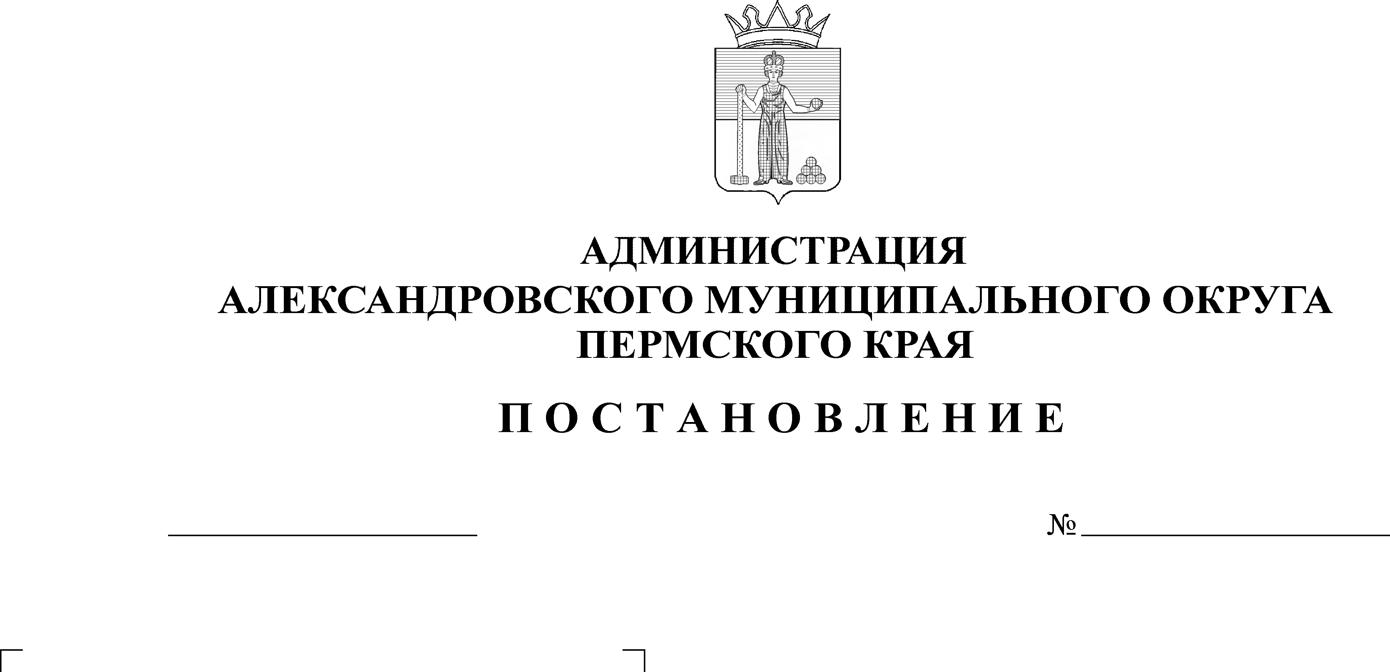
Об установлении норматива на финансирование расходного обя-зательства «Проведение куль-турно-массовых мероприятий муниципального, межмуници-пального, регионального уров-ней»
03.10.2024
1604

В соответствии с постановлением администрации Александровского муниципального округа Пермского края от 04 декабря 2023 г. № 2270
«Об утверждении Методики расчета норматива «Проведение культурно-массовых мероприятий муниципального, межмуниципального и регионального уровней»,
администрация Александровского муниципального округа ПОСТАНОВЛЯЕТ:
1. Установить норматив на финансирование расходного обязательства «Проведение культурно-массовых мероприятий муниципального, межмуниципального и регионального уровней» на одного жителя Александровского муниципального округа в следующем размере:
- 2025 г. – 68,81 рублей;
- 2026 г. – 71,63 рублей;
- 2027 г. – 74,50 рублей.
2. Настоящее постановление опубликовать в сетевом издании официальный сайт Александровского муниципального округа Пермского края (www.aleksraion.ru).
3. Настоящее постановление вступает в силу после его подписания и применяется к правоотношениям, возникшим при составлении бюджета Александровского муниципального округа Пермского края, начиная с бюджета на 2025 год и на плановый период 2026 - 2027 годов.
4. Контроль за исполнением постановления возложить на заместителя главы администрации Александровского муниципального округа по социальной политике.

И.п. главы муниципального округа -
главы администрации Александровского
муниципального округа Е.В. Захарова
Рассылается: дело, финансовое управление, МКУ «ЦБУ, прокуратура, КСП, сайт АМО, отдел культуры и спорта, отдел экономики

